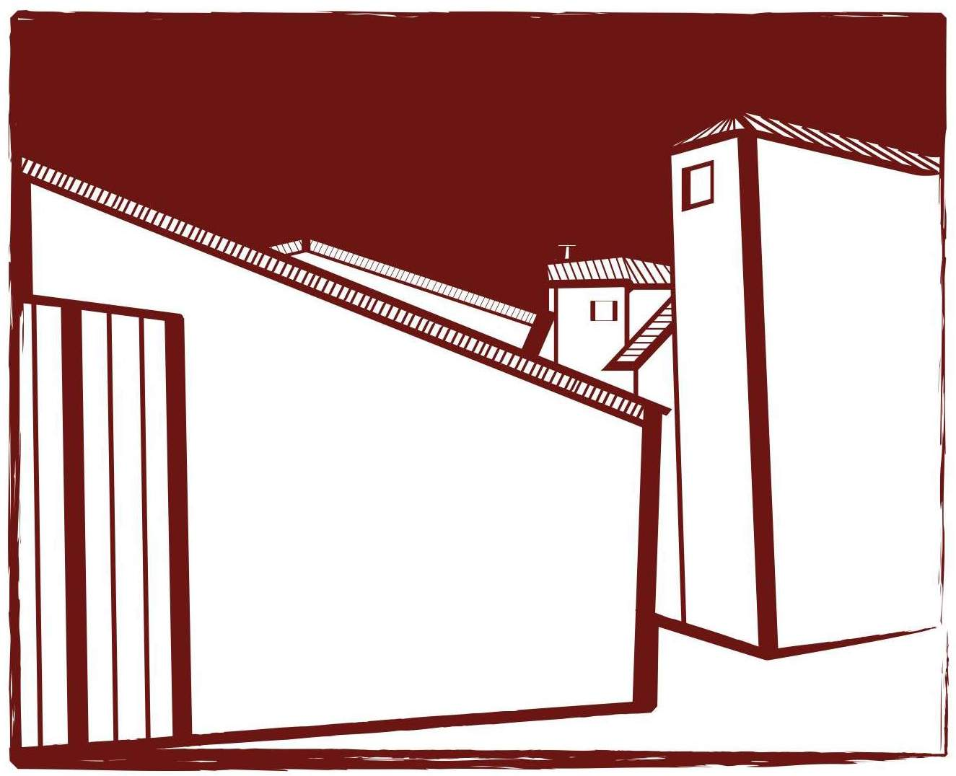

BALLADE DE PAYS

RDV à 10 devant le domaine

Info et réservations obligatoires auprès de Salvy Delègue au 06 89 36 11 76 ou vysal2@hotmail.fr

Domaine de babio, le 29/07/2018 et 5/08/2018

Ballade autour du Domaine, découverte des différents terroirs, suivi d'une dégustation des nouveaux millésimes en conversion bio. Dégustation accompagnée d'une grillade conviviale.